# 表内结构

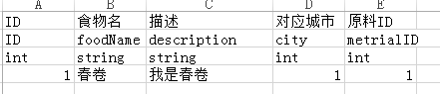

1. 每个表的第一行填写正常的列名称
2. 表的第二行写第一行对应的英文名称，主要是在程序中使用
3. 第三行注明列的数据类型，目前有int、float、string这三种类型

# 表文件命名规则



做好的表保存时表名尽量都写成下图的形式，第一个字母大写，单词的首字母大写